

ສະຖາບັນ ເຕັກໂນໂລຊີ ສຸດສະກະ

ກຸ່ມ 16 :
- ທ້າວ ໄຊຍະລາດ ພຽນສອນ

ຫ້ອງຮຽນ : C-CS2-PM2
ຫົວຂໍ້ : All in One app
ວິຊາ : ການພັດທະນາໂປຣແກຣມມືຖື

ສາລະບານ
ສາລະບານ 1
1. ກ່ຽວກັບແອັບ 2
ເຕັກໂນໂລຢີຫຼັກ 2
2. ໜ້າຫຼັກ (Dashboard) 2
2.1 ສ່ວນຫົວ (Header) 2
2.2 ເມນູບໍລິການ (ຈັດກຸ່ມ 5 ໝວດ) 2
2.3 ສ່ວນລຸ່ມ 2
3. ການສັ່ງງານດ້ວຍສຽງ (Voice Commands) 2
3.1 ວິທີໃຊ້ 2
3.2 ຕົວຢ່າງຄຳສັ່ງ 2
4. ການປ່ຽນຊຸດສີ (Theme) 2
4.1 ຊຸດສີທີ່ມີ 2
4.2 ວິທີປ່ຽນ 2
5. ລາຍການຟີເຈີທັງໝົດ — ຄຳອະທິບາຍລະອຽດ 2
5.1 ຮູບດາວເຄາະ — NASA APOD (`apod_page.dart`) 2
5.2 ຕິດຕາມ ISS — ISS Tracker (`iss_page.dart`) 2
5.3 Global Dashboard (`global_dashboard_page.dart`) 2
5.4 ພະຍາກອນອາກາດ — Weather (`weather_page.dart`) 2
5.5 ຄຸນນະພາບອາກາດ — Air Quality (`air_quality_page.dart`) 2
5.6 ແຜ່ນດິນໄຫວ — Earthquake (`earthquake_page.dart`) 2
5.7 ສຸຂະພາບຈິດ ແລະ ຮ່າງກາຍ — Health & Mind (`health_mind_page.dart`) 2
5.8 ເຫດສຸກເສີນ — Emergency & First Aid (`emergency_page.dart`) 2
5.9 ໂຣກລະບາດ — Disease Tracker (`disease_tracker_page.dart`) 2
5.10 ການເຂົ້າເຖິງ — Accessibility Helper (`accessibility_helper_page.dart`) 2
5.11 ສູດອາຫານ — Recipe Finder (`recipe_page.dart`) 2
5.12 ສະແກນດ້ວຍ AI — Smart Lens (`smart_lens_page.dart`) 2
5.13 ຄັດແຍກຂີ້ເຫຍື້ອ — Recycle Helper (`recycle_page.dart`) 2
5.14 ຂໍ້ມູນປະເທດ — Country (`country_page.dart`) 2
5.15 ເວລາໂລກ — World Time (`worldtime_page.dart`) 2
5.16 ແປງສະກຸນເງິນ — Currency Converter (`currency_page.dart`) 2
5.17 ຫຸ້ນ ແລະ Crypto — Portfolio (`portfolio_page.dart`) 2
5.18 SafeWay ນຳທາງດ້ວຍສຽງ (`safe_way_page.dart`) — **ໃໝ່!** 2
5.19 Super Magnifier (`magnifier_page.dart`) — **ໃໝ່!** 2
5.20 Emergency Hub (`emergency_hub_page.dart`) — **ໃໝ່!** 2
5.20.1 SOS Big Button 2
5.20.2 Shake for Help 2
5.20.3 Voice Directory 2
6. ກຣຸບການແຈ້ງເຕືອນ (Notifications) 2
7. ການຕັ້ງຄ່າ 2
7.1 API Keys (`lib/config/api_config.dart`) 2
7.2 ການຕັ້ງຄ່າໃນແອັບ 2
8. ຂໍ້ມູນທາງດ້ານເທັກນິກ 2
8.1 ໂຄງສ້າງໂຟນເດີ 2
9. ການແກ້ໄຂບັນຫາເບື້ອງຕົ້ນ 2
10. ລິຂະສິດ ແລະ ຂໍ້ມູນ 2

1. ກ່ຽວກັບແອັບ
OmniNexus ເປັນແອັບພລິເຄຊັນລວມທີ່ປະກອບໄປດ້ວຍເຄື່ອງມື ແລະ ຂໍ້ມູນຈຳນວນຫຼາຍ ທີ່ຖືກອອກແບບມາເພື່ອ:
- ຄົນຕາບອດ ແລະ ຜູ້ພິການທາງສາຍຕາ ຮອງຮັບ TalkBack/VoiceOver, ສັ່ງງານດ້ວຍສຽງ, ຟັງຂໍ້ມູນຜ່ານ TTS
- ຜູ້ສູງອາຍຸ ແລະ ຜູ້ມີສາຍເລືອນຮາງ ໂໝດພິມໃຫຍ່, High Contrast, ແວ່ນຂະຫຍາຍ, ໄຟສາຍ
- ຜູ້ໃຊ້ທົ່ວໄປ ຂໍ້ມູນດາລາສາດ, ສະພາບອາກາດ, ຂ່າວດິນໄຫວ, ສູດອາຫານ, ແປງສະກຸນເງິນ ແລະ ອີກຫຼາຍຢ່າງ
ພາສາ UI ຫຼັກ: ພາສາລາວ (ຊື່ຟີເຈີ, ປຸ່ມ, ຄຳອະທິບາຍ)
ຂໍ້ມູນພາຍໃນ: ອັງກິດ (API, Database, Wikipedia extracts, ML Kit labels)

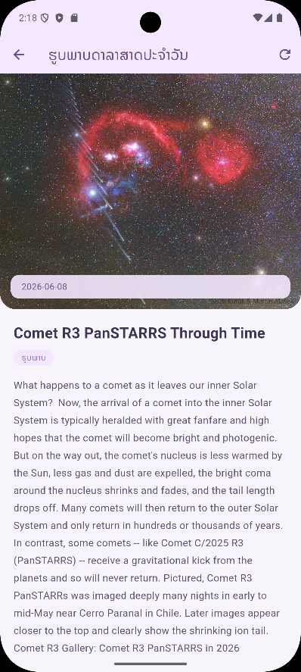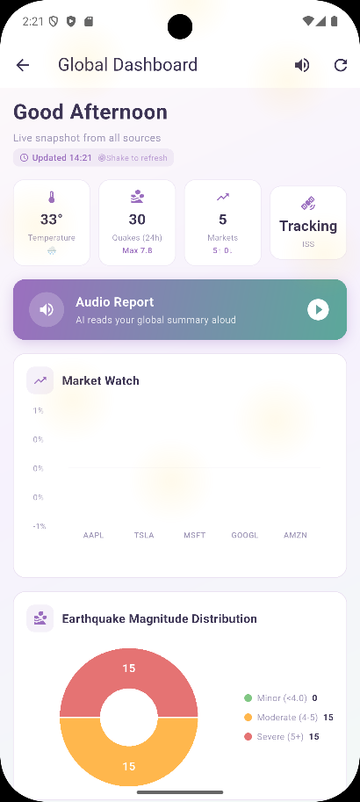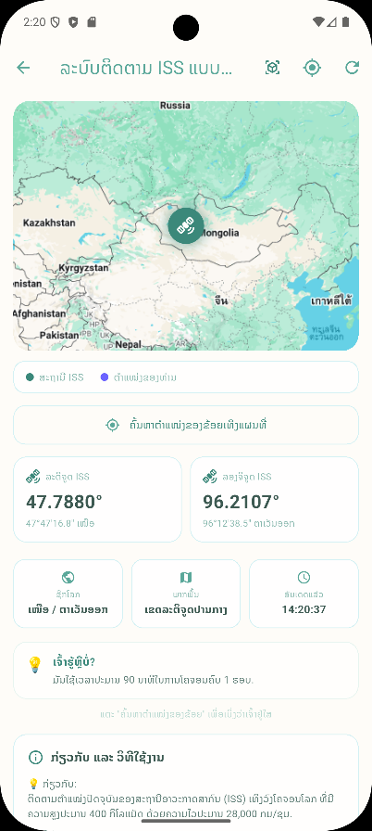
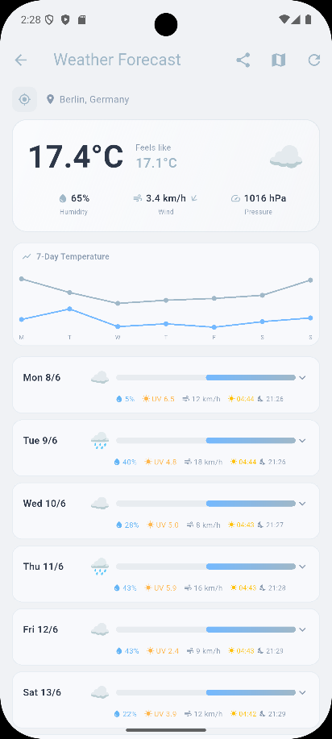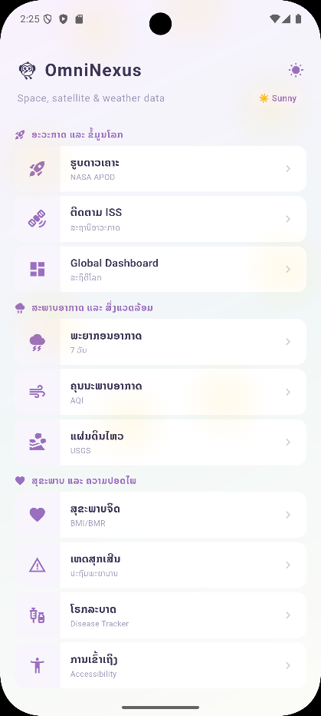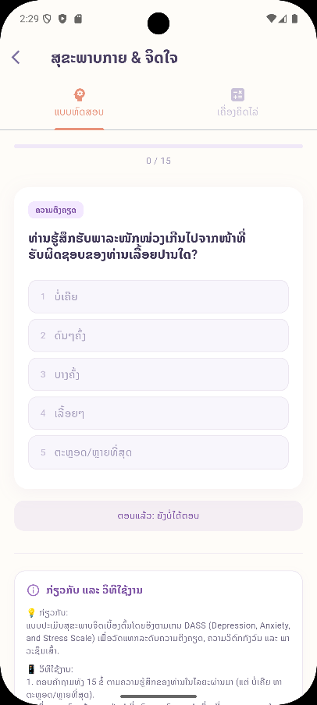
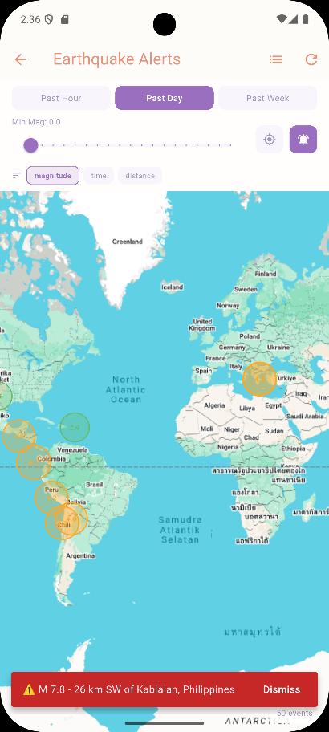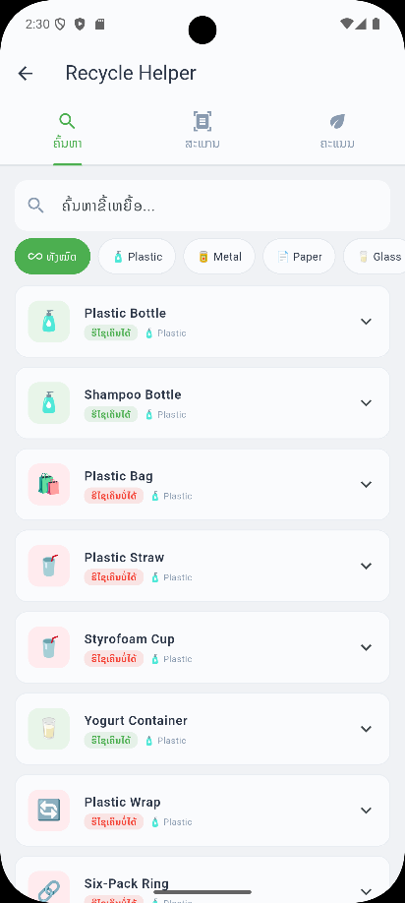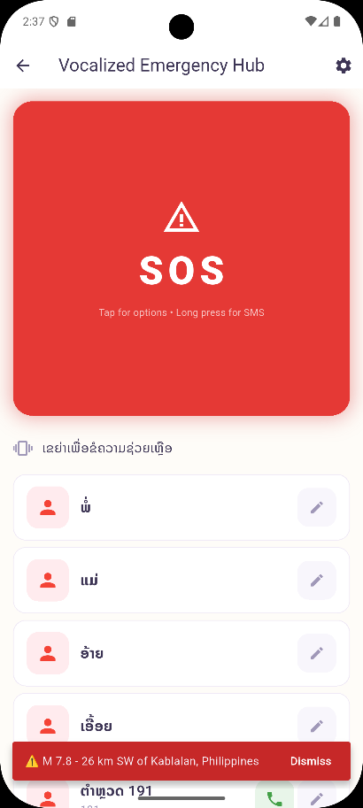

ເຕັກໂນໂລຢີຫຼັກ
Flutter 3.x + Dart 3.x ສ້າງ UI
- Google ML Kit Image Labeling ຈຳແນກວັດຖຸຈາກຮູບຖ່າຍ (ໃນເຄື່ອງ, ບໍ່ຕ້ອງອິນເຕີເນັດ)
- Gemini 2.0 Flash API ວິເຄາະຮູບພາບແບບລະອຽດ (ຕ້ອງອິນເຕີເນັດ)
- GeoNames + REST Countries ຂໍ້ມູນປະເທດ, ເສັ້ນເໝືອງ, ເວລາໂລກ
- Open-Meteo / WAQI ສະພາບອາກາດ / ຄຸນນະພາບອາກາດ
- USGS API ແຈ້ງເຕືອນແຜ່ນດິນໄຫວ
- Edamam API ຄົ້ນຫາສູດອາຫານ
- Yahoo + CoinGecko ລາຄາຫຸ້ນ ແລະ ສະກຸນເງິນດິຈິຕອນ
- Hive ເກັບຂໍ້ມູນໃນເຄື່ອງ (Points, Settings, History)
- Geolocator GPS, ຕິດຕາມຕຳແໜ່ງ
- flutter_tts ອ່ານຂໍ້ຄວາມເປັນສຽງ (ລາວ/ໄທ/ອັງກິດ)
- speech_to_text ຮັບຟັງສຽງສັ່ງ (ອັງກິດ)
- sensors_plus Accelerometer (ກວດຈັບການເຂຍ່າ)

2. ໜ້າຫຼັກ (Dashboard)
ເມື່ອເປີດແອັບຂຶ້ນມາ ທ່ານຈະເຫັນ ໜ້າຫຼັກ (Dashboard) ເຊິ່ງປະກອບດ້ວຍ:

2.1 ສ່ວນຫົວ (Header)
- ໂລໂກ້ OmniNexus + ຊື່ແອັບ
- ໄອຄອນສະພາບອາກາດ ສະແດງຊຸດສີປັດຈຸບັນ (☀️/☁️/🌧️/🌙)
- ກົດ theme indicator ເພື່ອເປີດ Theme Picker

2.2 ເມນູບໍລິການ (ຈັດກຸ່ມ 5 ໝວດ)
ກຸ່ມ 1: ອະວະກາດ ແລະ ຂໍ້ມູນໂລກ
- ຮູບດາວເຄາະ (NASA APOD) ຮູບພາບດາລາສາດປະຈຳວັນ
- ຕິດຕາມ ISSແຜນທີ່ສະຖານີອາວະກາດສາກົນແບບລຽວທາມ
- Global Dashboard ສະຖິຕິໂລກລຽວທາມ
ກຸ່ມ 2: ສະພາບອາກາດ ແລະ ສິ່ງແວດລ້ອມ
- ພະຍາກອນອາກາດ ພະຍາກອນ 7 ວັນ
- ຄຸນນະພາບອາກາດ AQI, PM2.5, PM10
- ແຜ່ນດິນໄຫວ ແຈ້ງເຕືອນຈາກ USGS
ກຸ່ມ 3: ສຸຂະພາບ ແລະ ຄວາມປອດໄພ
- ສຸຂະພາບຈິດ BMI/BMR, ແບບສອບຖາມສຸຂະພາບຈິດ
- ເຫດສຸກເສີນ SOS, ປະຖົມພະຍາບານ, ແຈ້ງເຕືອນກິນຢາ
- ໂຣກລະບາດCOVID-19 + ວັກຊີນ + Travel Check
- ການເຂົ້າເຖິງ High Contrast, ຂະໜາດຕົວອັກສອນ, Reduce Motion

ກຸ່ມ 4: ອາຫານ ແລະ ຊີວິດ
- ສູດອາຫານ ຄົ້ນຫາສູດຈາກສ່ວນປະກອບ (Edamam API)
- ສະແກນດ້ວຍ AI ຖ່າຍຮູບວັດຖຸດິບ → ML Kit ຈຳແນກ → ຮູບ + ຂໍ້ມູນ Wikipedia
- ຄັດແຍກຂີ້ເຫຍື້ອ ຖານຂໍ້ມູນຫຼາຍກວ່າ 70 ລາຍການ + ສະແກນດ້ວຍ AI + Green Points

ກຸ່ມ 5: ເງິນ ແລະ ການເງິນ
- ຂໍ້ມູນປະເທດ REST Countries API, ແຜນທີ່, ປຽບທຽບ
- ເວລາໂລກ World Time + ເຂດເວລາ
- ແປງສະກຸນເງິນ 40+ ສະກຸນເງິນ, ອັດຕາແລກປ່ຽນລຽວທາມ
- ຫຸ້ນ ແລະ Crypto ຕິດຕາມລາຄາ + ພອດຕະຟອລິໂອ

ກຸ່ມ 6: ການເຂົ້າເຖິງ ແລະ ຄວາມປອດໄພ (ເພີ່ມໃໝ່)
- SafeWay ນຳທາງ GPS ນຳທາງດ້ວຍສຽງຈຸດຕໍ່ຈຸດ
- Super Magnifier ແວ່ນຂະຫຍາຍກ້ອງ + ໄຟສາຍ + ປັບ Contrast
- Emergency Hub SOS, Shake for Help, Voice Directory

2.3 ສ່ວນລຸ່ມ
- ແຈ້ງເຕືອນດື່ມນ້ຳ ເປີດ/ປິດການແຈ້ງເຕືອນທຸກ 1 ຊົ່ວໂມງ
- Voice Commands ສະແດງສະຖານະການຮັບຟັງ ຫຼື ກຳລັງເວົ້າ
- ປຸ່ມ Play ▶️ ຟັງ Briefing ລາຍການບໍລິການ
- ປຸ່ມ Mic 🎤 ເລີ່ມຟັງສຽງສັ່ງ
- ປຸ່ມ Stop ⏹️ ຢຸດການຟັງ/ການເວົ້າ

3. ການສັ່ງງານດ້ວຍສຽງ (Voice Commands)

3.1 ວິທີໃຊ້
- ກົດປຸ່ມ **Mic 🎤** ຢູ່ດ້ານລຸ່ມຂອງໜ້າຫຼັກ
- ເວົ້າຄຳສັ່ງເປັນພາສາອັງກິດ (ປັດຈຸບັນຮອງຮັບພຽງອັງກິດ)
- ລະບົບຈະກວດຈັບ ແລະ ເປີດໜ້ານັ້ນໃຫ້ອັດຕະໂນມັດ

3.2 ຕົວຢ່າງຄຳສັ່ງ

ເວົ້າ (Keywords) | ຜົນ (Actions)
"go to space", "iss", "space station" | ເປີດ ISS Tracker
"weather" | ເປີດພະຍາກອນອາກາດ
"go to recipe", "food", "cook" | ເປີດຄົ້ນຫາສູດອາຫານ
"emergency", "help", "sos", "first aid" | ເປີດເຄື່ອງມືສຸກເສີນ
"recycle", "waste", "trash", "green" | ເປີດ Recycle Helper
"currency", "money", "convert", "exchange" | ເປີດແປງສະກຸນເງິນ
"air quality", "air", "pollution", "aqi" | ເປີດ Air Quality
"earthquake", "seismic", "alert" | ເປີດຂ່າວແຜ່ນດິນໄຫວ
"go to lens", "scan", "camera" | ເປີດ Smart Lens
"portfolio", "stock", "crypto" | ເປີດຕິດຕາມຫຸ້ນ
"go to safe way", "navigator", "gps" | ເປີດ SafeWay ນຳທາງ
"go to magnifier", "zoom" | ເປີດ Super Magnifier
"go to emergency hub", "help me" | ເປີດ Emergency Hub
"stop", "stop listening" | ຢຸດການຟັງ

4. ການປ່ຽນຊຸດສີ (Theme)

4.1 ຊຸດສີທີ່ມີ

ຊື່ | ໄອຄອນ | ລັກສະນະ
Sunny ☀️ | ຮູບດວງຕາເວັນ | Gradient ອຸ່ນ (ສົ້ມ-ເຫຼືອງ) + ຄີງຕາເວັນ
Cloudy ☁️ | ຮູບເມກ | Gradient ມຸດ (ຟ້າ-ເທົາ)
Rainy 🌧️ | ຮູບນ້ຳຝົນ | Gradient ເຢັນ (ຟ້າ-ມ່ວງ) + ຝົນຕົກ
Night 🌙 | ຮູບພະຈັນ | Gradient ມືດ (ດຳ-ຟ້າ) + ດາວກະພິບ
High Contrast Mode | ໄອຄອນ Contrast | ສີດຳ-ຂາວ, ຂອບເຂັ້ມ, ໃຊ້ງານກັບ TalkBack/VoiceOver ໄດ້ດີ

4.2 ວິທີປ່ຽນ
- ກົດທີ່ ຊື່ຊຸດສີ (ຢູ່ມຸມຂວາບນບຂອງໜ້າຫຼັກ)
- ຫຼື ກົດທີ່ ໄອຄອນສະພາບອາກາດ ໃນ AppBar
- ເລືອກຊຸດສີທີ່ຕ້ອງການຈາກ Bottom Sheet

5. ລາຍການຟີເຈີທັງໝົດ — ຄຳອະທິບາຍລະອຽດ

5.1 ຮູບດາວເຄາະ — NASA APOD (`apod_page.dart`)
ລາຍລະອຽດ:
ດຶງຮູບພາບດາລາສາດປະຈຳວັນຈາກ NASA (Astronomy Picture of the Day)
ການໃຊ້ງານ:
  - ເມື່ອເຂົ້າມາ ຈະໂຫຼດຮູບປະຈຳວັນລ່າສຸດໂດຍອັດຕະໂນມັດ
  - ກົດຮູບເພື່ອເບິ່ງຂະຫຍາຍ
  - ເລື່ອນລົງເພື່ອອ່ານຄຳອະທິບາຍ (ອັງກິດ)
  - ກົດປຸ່ມວັນທີ (Date Picker) ເພື່ອເລືອກເບິ່ງຮູບຍ້ອນຫຼັງ
  - ປຸ່ມ Share — ແບ່ງປັນຮູບ ແລະ ລາຍລະອຽດ
  - ປຸ່ມ Volume — ຟັງຄຳອະທິບາຍຜ່ານ TTS
API: NASA APOD API

5.2 ຕິດຕາມ ISS — ISS Tracker (`iss_page.dart`)
ລາຍລະອຽດ:
ແຜນທີ່ສະແດງຕຳແໜ່ງແບບລຽວທາມຂອງສະຖານີອາວະກາດສາກົນ (ISS) ພ້ອມຕຳແໜ່ງ GPS ຂອງຜູ້ໃຊ້

ການໃຊ້ງານ:
- ກົດປຸ່ມ **"ISS Tracker"** ຈາກ Dashboard
- ແຜນທີ່ຈະສະແດງ:
- **ຈຸດສີຟ້າ** — ຕຳແໜ່ງປັດຈຸບັນຂອງຜູ້ໃຊ້
- **ໄອຄອນ ISS** — ຕຳແໜ່ງປັດຈຸບັນຂອງສະຖານີອາວະກາດ
- **ເສັ້ນທາງໂຄຈອນ** — ເສັ້ນສະແດງທາງໂຄຈອນ
- ດ້ານລຸ່ມມີຂໍ້ມູນເພີ່ມເຕີມ:
- ໄລຍະຫ່າງຈາກຜູ້ໃຊ້
- ຄວາມໄວ, ລະດັບຄວາມສູງ
- ເວລາທີ່ ISS ຈະຜ່ານໃກ້ຜູ້ໃຊ້
- ກົດປຸ່ມ **"Listen"** ເພື່ອໃຫ້ TTS ອ່ານຂໍ້ມູນ
API: Open-Notify ISS API + Geolocator GPS

5.3 Global Dashboard (`global_dashboard_page.dart`)
ລາຍລະອຽດ:
ສະແດງສະຖິຕິໂລກລຽວທາມໃນຮູບແບບກາຟ ແລະ ຕົວເລກ ເຊັ່ນ ປະຊາກອນໂລກ, ຈຳນວນຜູ້ຕິດເຊື້ອ COVID, ອຸນຫະພູມໂລກ
API: ລວບລວມຈາກຫຼາຍແຫຼ່ງ

5.4 ພະຍາກອນອາກາດ — Weather (`weather_page.dart`)
ລາຍລະອຽດ:
ພະຍາກອນອາກາດ 7 ວັນ ຕາມຕຳແໜ່ງປັດຈຸບັນ
ການໃຊ້ງານ:
- ເປີດມາ → ຂໍອະນຸຍາດ GPS → ໂຫຼດຂໍ້ມູນທັນທີ
- ເບິ່ງ:
- ອຸນຫະພູມປັດຈຸບັນ + ສະພາບອາກາດ (ໄອຄອນ)
- ຄວາມຊຸ່ມ, ລົມ, UV Index
- ພະຍາກອນ 7 ມື້ຂ້າງໜ້າ (ອຸນຫະພູມສູງ-ຕ່ຳ + ໄອຄອນ)
- ກົດປຸ່ມ TTS ເພື່ອຟັງຂໍ້ມູນ
API: Open-Meteo API

5.5 ຄຸນນະພາບອາກາດ — Air Quality (`air_quality_page.dart`)
ລາຍລະອຽດ:
AQI (Air Quality Index), PM2.5, PM10, Ozone, NO₂ ຕາມຕຳແໜ່ງປັດຈຸບັນ ພ້ອມຄຳແນະນຳສຸຂະພາບ

ການໃຊ້ງານ:
- ສະແດງ AQI ເປັນສີ (ຂຽວ = ດີ → ແດງ = ອັນຕະລາຍ)
- ຄຳແນະນຳ: ຄວນອອກນອກບໍ່? ຄວນໃສ່ໜ້າກາກບໍ?
- ບັນທຶກປະຫວັດ AQI ຍ້ອນຫຼັງ (Hive)
API: WAQI API

5.6 ແຜ່ນດິນໄຫວ — Earthquake (`earthquake_page.dart`)
ລາຍລະອຽດ:
ສະແດງແຜ່ນດິນໄຫວລ່າສຸດຈາກ USGS ແບບລຽວທາມ

ການໃຊ້ງານ:
- ລາຍການແຜ່ນດິນໄຫວລ່າສຸດ ຮຽງຕາມເວລາ
- ແຕ່ລະລາຍການ: ສະຖານທີ່, ຂະໜາດ (Magnitude), ເວລາ
- ກົດເບິ່ງລາຍລະອຽດເພີ່ມເຕີມ ແລະ ຕຳແໜ່ງເທິງແຜນທີ່
- ການແຈ້ງເຕືອນ (Notification) ເມື່ອເກີດແຜ່ນດິນໄຫວໃນພື້ນທີ່ໃກ້ຄຽງ
API: USGS Earthquake API

5.7 ສຸຂະພາບຈິດ ແລະ ຮ່າງກາຍ — Health & Mind (`health_mind_page.dart`)
ລາຍລະອຽດ:
ລວມເຄື່ອງມືດູແລສຸຂະພາບຈິດ ແລະ ຮ່າງກາຍ

ການໃຊ້ງານ:
- ແບບປະເມີນສຸຂະພາບຈິດແບບສອບຖາມ (DASS-21/GAD-7) ພ້ອມຜົນວິເຄາະ
- BMI Calculator ຄຳນວນ BMI ຈາກນ້ຳໜັກ + ສ່ວນສູງ
- BMR Calculator ຄຳນວນພະລັງງານທີ່ຮ່າງກາຍຕ້ອງການ
- Calorie Guide ຄຳແນະນຳແຄລໍຣີຕໍ່ວັນ

5.8 ເຫດສຸກເສີນ — Emergency & First Aid (`emergency_page.dart`)

ລາຍລະອຽດ:
ເຄື່ອງມືສຸກເສີນຄົບຊຸດ
ການໃຊ້ງານ:
- SOS Emergency ສົ່ງ SMS ພິກັດ GPS ໄປຫາເບີສຸກເສີນ
- First Aid Guides ຄຳແນະນຳປະຖົມພະຍາບານ (ເປັນພາສາລາວ)
- Hospital Near Me ຊອກຫາໂຮງໝໍໃກ້ຄຽງ (GPS + Google Maps)
- Medicine Reminder ຕັ້ງເຕືອນກິນຢາ
- Emergency Contacts ເບີໂທສຸກເສີນ: 191 (ຕຳຫຼວດ), 1669 (ໂຮງໝໍ), 1190 (ປ້ອງກັນໄພ)

5.9 ໂຣກລະບາດ — Disease Tracker (`disease_tracker_page.dart`)

ລາຍລະອຽດ:
ຕິດຕາມສະຖິຕິ COVID-19 ແລະ ຂໍ້ມູນວັກຊີນທົ່ວໂລກ
ການໃຊ້ງານ:
- ສະຖິຕິໂລກ: ຜູ້ຕິດເຊື້ອ, ຜູ້ເສຍຊີວິດ, ຜູ້ຟື້ນຕົວ
- Travel Health Check ປ້ອນປະເທດປາຍທາງ ເພື່ອເບິ່ງຄຳແນະນຳກ່ອນເດີນທາງ
- ຂໍ້ມູນວັກຊີນ: ຈຳນວນຜູ້ໄດ້ຮັບວັກຊີນ, ອັດຕາການສັກ
- ກາຟສະແດງແນວໂນ້ມ

5.10 ການເຂົ້າເຖິງ — Accessibility Helper (`accessibility_helper_page.dart`)
ລາຍລະອຽດ:
ຕົວຊ່ວຍປັບແຕ່ງການເບິ່ງ ແລະ ການໃຊ້ງານສຳລັບຜູ້ພິການ
ການໃຊ້ງານ:
- High Contrast Mode ເປີດ/ປິດ ໂໝດສີດຳ-ຂາວ
- Font Scale ປັບຂະໜາດຕົວອັກສອນ 80%-150% ດ້ວຍ Slider
- Reduce Motion ຫຼຸດການເຄື່ອນໄຫວຂອງແອນິເມຊັນ
- ບັນທຶກການຕັ້ງຄ່າໄວ້ໃນ Hive

5.11 ສູດອາຫານ — Recipe Finder (`recipe_page.dart`)
ລາຍລະອຽດ:
ຄົ້ນຫາສູດອາຫານຈາກວັດຖຸດິບທີ່ມີ
ການໃຊ້ງານ:
- ປ້ອນສ່ວນປະກອບ (ເຊັ່ນ: "chicken, rice, egg")
- ກົດ Search ໄດ້ລາຍການສູດອາຫານພ້ອມຮູບ
- ແຕ່ລະສູດ: ຊື່, ຮູບ, ແຄລໍຣີ, ເວລາປຸງ
- ກົດເບິ່ງລາຍລະອຽດ: ສ່ວນປະກອບ ແລະ ວິທີເຮັດ
- Recipe Detail Page: ຂໍ້ມູນຄົບ ພ້ອມປຸ່ມ Share ແລະ Open in Browser
- ບັນທຶກສູດທີ່ມັກ (Bookmark)

API: Edamam API (ຕ້ອງໃສ່ App ID + Key ໃນ `api_config.dart`)

5.12 ສະແກນດ້ວຍ AI — Smart Lens (`smart_lens_page.dart`)
ລາຍລະອຽດ:
ຖ່າຍຮູບວັດຖຸ ໃຫ້ ML Kit ຈຳແນກ ແລະ ສະແດງຮູບ + ຂໍ້ມູນຈາກ Wikipedia
ການໃຊ້ງານ:
- ກົດ "ຖ່າຍຮູບ" ຫຼື "ເລືອກຈາກຄັງຮູບ"
- ML Kit ຈະວິເຄາະ ແລະ ສະແດງລາຍການວັດຖຸທີ່ກວດພົບ
- ແຕ່ລະລາຍການສະແດງ: ຊື່ (ລາວ + ອັງກິດ) + ຄວາມແນ່ນອນ (%)
- ກົດທີ່ຊື່ວັດຖຸ → ເປີດໜ້າ `Image Search`
- ດຶງຮູບຕົວຢ່າງ + ຄຳອະທິບາຍຈາກ Wikipedia API
- ກົດ "ເບິ່ງເພີ່ມເຕີມ" → ເປີດ Wikipedia ໃນ Browser
ແຜນທີ່ແປຊື່: ມີ dictionary 50+ ຄຳ (food→ອາຫານ, fruit→ໝາກໄມ້...)

5.13 ຄັດແຍກຂີ້ເຫຍື້ອ — Recycle Helper (`recycle_page.dart`)
ລາຍລະອຽດ:
ຖານຂໍ້ມູນການຄັດແຍກຂີ້ເຫຍື້ອ 70+ ລາຍການ ພ້ອມສະແກນດ້ວຍ AI ແລະ ລະບົບ Green Points
- ການໃຊ້ງານ — ແຖບ 1: ຄົ້ນຫາ (Search)
- ພິມຊື່ຂີ້ເຫຍື້ອ (ລາວ ຫຼື ອັງກິດ)
- ກົດປຸ່ມໝວດ (Plastic, Metal, Paper, Glass, Organic, E-Waste, Hazardous)
- ກົດ Expansion Tile ເພື່ອເບິ່ງ: ວິທີຣີໄຊເຄິນ, ເວລາເນົ່າ
- ກົດ "ບັນທຶກວ່າຣີໄຊເຄິນ +10pts" → ໄດ້ຄະແນນ
- ການໃຊ້ງານ — ແຖບ 2: ສະແກນ (Scan)
- ກົດ "ຖ່າຍຮູບ" ຫຼື "ເລືອກຈາກຄັງຮູບ"
- ML Kit ຈຳແນກ → ຈັບຄູ່ກັບຖານຂໍ້ມູນ (ໃຊ້ keyword map 80+ ຄຳ)
- ສະແດງລາຍການທີ່ກົງກັນ + ບອກວ່າ "ຣີໄຊເຄິນໄດ້" ຫຼື "ບໍ່ໄດ້"
- ກົດ +10 → ບັນທຶກຄະແນນ

- ການໃຊ້ງານ — ແຖບ 3: ຄະແນນ (Points)
- ສະແດງ: ລະດັບ (Earth Guardian, Eco Champion...), ຄະແນນທັງໝົດ, ຈຳນວນທີ່ຣີໄຊເຄິນ
- Progress Bar → ລະດັບຕໍ່ໄປ
- ປະຫວັດການຣີໄຊເຄິນ
- ກົດ "Reset" → ລົບຂໍ້ມູນທັງໝົດ

5.14 ຂໍ້ມູນປະເທດ — Country (`country_page.dart`)
ລາຍລະອຽດ:
ຄົ້ນຫາຂໍ້ມູນປະເທດທົ່ວໂລກ
ການໃຊ້ງານ:
- ຄົ້ນຫາປະເທດ (ພິມຊື່)
- ສະແດງ: ທຸງ, ເມືອງຫຼວງ, ປະຊາກອນ, ພື້ນທີ່, ສະກຸນເງິນ, ພາສາ
- ກົດ Open in Maps → ເປີດ Google Maps
- ໜ້າລາຍລະອຽດ country_detail_page.dart ຂໍ້ມູນເພີ່ມເຕີມຄົບ
- ໜ້າປຽບທຽບ country_compare_page.dart ປຽບທຽບ 2 ປະເທດຄຽງຂ້າງ
API: REST Countries API + GeoNames

5.15 ເວລາໂລກ — World Time (`worldtime_page.dart`)

ລາຍລະອຽດ:
ເບິ່ງເວລາປະເທດຕ່າງໆ ທົ່ວໂລກ ແລະ ຈັດການນັດໝາຍ

ການໃຊ້ງານ:
- ຄົ້ນຫາເມືອງຕ່າງໆ
- ສະແດງເວລາປັດຈຸບັນ + ເຂດເວລາ (UTC offset)
- ປຽບທຽບເວລາຂ້າມເມືອງ (ເຊັ່ນ: ວຽງຈັນ vs ໂຕກຽວ)
- ບັນທຶກນັດໝາຍພ້ອມແຈ້ງເຕືອນ
API: WorldTime API

5.16 ແປງສະກຸນເງິນ — Currency Converter (`currency_page.dart`)
ລາຍລະອຽດ:
ແປງສະກຸນເງິນ 40+ ສະກຸນ ດ້ວຍອັດຕາແລກປ່ຽນລຽວທາມ
ການໃຊ້ງານ:
- ເລືອກສະກຸນເງິນຕົ້ນທາງ → ປາຍທາງ
- ປ້ອນຈຳນວນເງິນ
- ເຫັນຜົນການແປງທັນທີ
- ກົດປຸ່ມ Swap ↔️ ເພື່ອສະຫຼັບສະກຸນ
- ບັນທຶກປະຫວັດການແປງ (Hive)
- ກາຟສະແດງອັດຕາແລກປ່ຽນຍ້ອນຫຼັງ
API: ອັດຕາແລກປ່ຽນລຽວທາມ (API ຟຣີ)

5.17 ຫຸ້ນ ແລະ Crypto — Portfolio (`portfolio_page.dart`)

ລາຍລະອຽດ:
ຕິດຕາມລາຄາຫຸ້ນ (Yahoo) ແລະ ສະກຸນເງິນດິຈິຕອນ (CoinGecko)
ການໃຊ້ງານ:
- ເພີ່ມ/ລົບ ລາຍການຫຸ້ນ ຫຼື crypto ທີ່ຕ້ອງການຕິດຕາມ
- ສະແດງ: ລາຄາປັດຈຸບັນ, ການປ່ຽນແປງ (%), ກາຟ 7 ວັນ
- ຈັດການພອດຕະຟອລິໂອ: ຈຳນວນທີ່ຖື, ມູນຄ່າລວມ
- ບັນທຶກຂໍ້ມູນໄວ້ໃນ Hive
API: Yahoo Finance (API ຟຣີ) + CoinGecko API

5.18 SafeWay ນຳທາງດ້ວຍສຽງ (`safe_way_page.dart`) — **ໃໝ່!**

ລາຍລະອຽດ:
ລະບົບນຳທາງດ້ວຍສຽງແບບຈຸດຕໍ່ຈຸດ ສຳລັບຄົນຕາບອດ ໃຊ້ GPS + TTS
ການໃຊ້ງານ — ການຕັ້ງຄ່າ:
- ການບັນທຶກຈຸດເຊັກພອຍ (Checkpoint)
- ເມື່ອທ່ານຢູ່ທີ່ຈຸດສຳຄັນ (ເຊັ່ນ: ໜ້າເຊວ່ນ, ປາກຊອຍ)
- ກົດປຸ່ມ **FAB (+)** ມຸມຂວາລຸ່ມ
- ພິມຊື່ຈຸດ ແລະ ຄຳບອກທາງ (ເຊັ່ນ: "ເຖິງໜ້າເຊວ່ນແລ້ວ, ໃຫ້ລ້ຽວຊ້າຍ")
- ກົດ Save — ຈຸດຈະປາກົດເທິງແຜນທີ່
- ການໃຊ້ງານປະຈຳວັນ
- ເປີດ SafeWay → ແຜນທີ່ສະແດງຕຳແໜ່ງທ່ານ + ຈຸດ checkpoint ທັງໝົດ
- ຍ່າງໄປຕາມເສັ້ນທາງ → ເມື່ອໃກ້ຈຸດ (20 ແມັດ) → TTS ຈະອ່ານຄຳບອກທາງໂດຍອັດຕະໂນມັດ
- ຢູ່ດ້ານລຸ່ມມີສະຖານະ "Listening..." ພ້ອມຈຳນວນຈຸດ
- ການຈັດການຈຸດ
- ກົດທີ່ Marker ເທິງແຜນທີ່ → ເບິ່ງຄຳບອກທາງ + ກົດ Play ເພື່ອຟັງອີກຄັ້ງ
- ກົດ Edit → ແກ້ໄຂຊື່/ຄຳບອກທາງ
- ກົດ Delete → ລົບຈຸດ
ເທັກໂນໂລຢີ:
- GPS: Geolocator `getPositionStream(distanceFilter: 5)` — ອັບເດດທຸກ 5 ແມັດ
- Geofencingຄຳນວณໄລຍະຫ່າງຈາກ checkpoint ທຸກຄັ້ງທີ່ GPS ປ່ຽນ
- TTS: ລາວ (th-TH) / ອັງກິດ (fallback), Cooldown 30 ວິນາທີຕໍ່ຈຸດ
- ບັນທຶກ: Hive (`safe_way`) — ຂໍ້ມູນຢູ່ຄົງທົນເຖິງປິດແອັບ
- ແຜນທີ່: FlutterMap (OpenStreetMap tiles)

5.19 Super Magnifier (`magnifier_page.dart`) — **ໃໝ່!**
ລາຍລະອຽດ:
ແວ່ນຂະຫຍາຍກ້ອງສຳລັບຄົນສາຍເລືອນຮາງ ພ້ອມໄຟສາຍ ແລະ ການປັບສີ
ການໃຊ້ງານ:
- ການຂະຫຍາຍ (Zoom)
- ໃຊ້ Pinch-to-Zoom (ຫຍິບສອງນິ້ວເພື່ອຂະຫຍາຍ/ຫຍໍ້)
- ມີຕົວເລກສະແດງລະດັບ Zoom (ເຊັ່ນ: 2.5x)
- ການປັບຄຸນນະພາບຮູບ
- Contrast Filter ກົດປຸ່ມ Contrast (🎨) ເພື່ອສະຫຼັບໂໝດ
- ປົກກະຕິ ໂໝດຕົວໜັງສືເຫຼືອງ-ພື້ນຫຼັງດຳ (ອ່ານງ່າຍຂຶ້ນ)
- Brightness Slider ປັບຄວາມສະຫວ່າງຂອງໜ້າຈໍເພີ່ມເຕີມ
- ໄຟສາຍ (Flashlight)
- ກົດປຸ່ມ Flash 🔦 — ເປີດໄຟສາຍກ້ອງໃນທີ່ມືດ
- Freeze Frame (ຖ່າຍຮູບຄ້າງ)
- ກົດປຸ່ມ Freeze 📷 — ຖ່າຍຮູບຄ້າງໄວ້
- ໃຊ້ນິ້ວຂະຫຍາຍຮູບ (InteractiveViewer) — ເບິ່ງລາຍລະອຽດໄດ້ດີ
- ກົດ Live ກັບຄືນ — ກັບໄປເບິ່ງກ້ອງສົດ
- Grid Lines (ເສັ້ນຕາຕາລາງ)
- ກົດປຸ່ມ Grid (⊞) — ສະແດງ/ຊ່ອນ ເສັ້ນຕາຕາລາງ 3×3
- ຊ່ວຍຈັດວາງຕຳແໜ່ງສິ່ງທີ່ຕ້ອງການເບິ່ງ
ການຈັດວາງ UI:
- ເຕັມຈໍ — ກ້ອງສົດ
- Bottom Bar 4 ປຸ່ມ: Flash, Contrast, Grid, Freeze
- Zoom indicator ລອຍເທິງ
- Brightness slider ຢູ່ລຸ່ມສຸດ

5.20 Emergency Hub (`emergency_hub_page.dart`) — **ໃໝ່!**

ລາຍລະອຽດ:
ສູນລວມການຂໍຄວາມຊ່ວຍເຫຼືອສຸກເສີນສຳລັບຄົນຕາບອດ — SOS, Shake, Voice Directory
ການໃຊ້ງານ:

5.20.1 SOS Big Button
  - ປຸ່ມແດງໃຫຍ່ກວມ 40% ຂອງຈໍ
  - ກົດ 1 ຄັ້ງ: TTS ຈະຮ້ອງ "SOS!" ດັງໆ + ສະແດງຕົວເລືອກ
  - ກົດຄ້າງ (Long press): ສົ່ງ SMS ພິກັດ GPS ໄປຫາທຸກເບີໂທໃນລາຍຊື່ສຸກເສີນທັນທີ
  - SMS ມີລິ້ງ Google Maps: `https://maps.google.com/?q=ລະຕິຈູດ,ລອງຈິຈູດ`

5.20.2 Shake for Help
  - ຊັ່ນມືຖືແຮງໆ → ລະບົບກວດຈັບຜ່ານ Accelerometer (> 25 m/s²)
  - ຈະມີການນັບຖອຍຫຼັງ 5 ວິນາທີ
  - ຖ້າບໍ່ກົດຍົກເລີກ → ສົ່ງ SMS GPS ອັດຕະໂນມັດ
  - ສະແດງສະຖານະ "Shake Detected!" ເທິງຈໍ

5.20.3 Voice Directory
  - ລາຍຊື່ຜູ້ຕິດຕໍ່ສຸກເສີນ ທີ່ມີປຸ່ມໃຫຍ່
  - **ກົດທີ່ຊື່:** TTS ຈະອ່ານຊື່ (ເປັນລາວ)
  - **ກົດທີ່ປຸ່ມໂທ (Phone icon):** ໂທອອກທັນທີ
  - ສາມາດເພີ່ມຜູ້ຕິດຕໍ່ໄດ້ຜ່ານ Settings
ຜູ້ຕິດຕໍ່ຕົ້ນສະບັບ (Sample contacts):

ຊື່ | ເບີໂທ
ພໍ່ | 020 12345678
ແມ່ | 020 87654321
ອ້າຍ | 020 11223344
ເອື້ອຍ | 020 55667788
ຕຳຫຼວດ 191 | 191
ໂຮງໝໍ 1669 | 1669

ເທັກໂນໂລຢີ:
  - Accelerometer: sensors_plus — ກວດຈັບ Shake
  - SMS: url_launcher (`sms:number?body=message`)
  - ໂທອອກ: url_launcher (`tel:number`)
  - GPS: Geolocator `getCurrentPosition()`
  - TTS: flutter_tts ອ່ານຊື່ຜູ້ຕິດຕໍ່
  - ບັນທຶກ: Hive (`emergency_contacts`)

6. ກຣຸບການແຈ້ງເຕືອນ (Notifications)
- ດື່ມນ້ຳ: ແຈ້ງເຕືອນທຸກ 1 ຊົ່ວໂມງ (ຕັ້ງຢູ່ Dashboard)
- ແຜ່ນດິນໄຫວ: ແຈ້ງເຕືອນເມື່ອເກີດໃນພື້ນທີ່ໃກ້ຄຽງ
- ກິນຢາ: ແຈ້ງເຕືອນຕາມເວລາທີ່ຕັ້ງ (Medicine Reminder)

7. ການຕັ້ງຄ່າ

7.1 API Keys (`lib/config/api_config.dart`)
class ApiConfig {
static const String edamamAppId = 'YOUR_ID'; // ສຳລັບ Recipe Search
static const String edamamAppKey = 'YOUR_KEY'; // ສຳລັບ Recipe Search
static const String geminiApiKey = 'AIzaSy...'; // ສຳລັບ Vision Assist (ຖ້າໃຊ້)
}

7.2 ການຕັ້ງຄ່າໃນແອັບ
- Accessibility: ຂະໜາດຕົວອັກສອນ, High Contrast, Reduce Motion — ຈື່ຜ່ານ Hive
- Notifications: ເປີດ/ປິດ ການແຈ້ງເຕືອນ
- Theme: ເລືອກຊຸດສີຕາມທີ່ມັກ

8. ຂໍ້ມູນທາງດ້ານເທັກນິກ

8.1 ໂຄງສ້າງໂຟນເດີ
lib/
├── main.dart # ຈຸດເລີ່ມຕົ້ນ
├── config/
│ └── api_config.dart # API Keys
├── data/
│ └── recycle_data.dart # ຖານຂໍ້ມູນຣີໄຊເຄິນ
├── models/
│ └── recycle_item.dart # ໂມເດວຂໍ້ມູນ
├── services/
│ ├── green_points_service.dart # ລະບົບຄະແນນ
│ ├── notification_service.dart # ການແຈ້ງເຕືອນ
│ └── voice_service.dart # ສັ່ງງານດ້ວຍສຽງ
├── theme/
│ └── app_theme.dart # ຊຸດສີ + ການຕັ້ງຄ່າ
├── widgets/
│ └── animated_background.dart # ພື້ນຫຼັງເຄື່ອນໄຫວ
└── pages/
├── dashboard_page.dart # ໜ້າຫຼັກ
├── apod_page.dart # NASA APOD
├── iss_page.dart # ISS Tracker
├── global_dashboard_page.dart # Global Dashboard
├── weather_page.dart # ສະພາບອາກາດ
├── air_quality_page.dart # ຄຸນນະພາບອາກາດ
├── earthquake_page.dart # ແຜ່ນດິນໄຫວ
├── earthquake_detail_page.dart # ລາຍລະອຽດແຜ່ນດິນໄຫວ
├── health_mind_page.dart # ສຸຂະພາບຈິດ
├── emergency_page.dart # ເຫດສຸກເສີນ
├── emergency_hub_page.dart # Emergency Hub SOS
├── disease_tracker_page.dart # ໂຣກລະບາດ
├── accessibility_helper_page.dart # ການເຂົ້າເຖິງ
├── recipe_page.dart # ສູດອາຫານ
├── recipe_detail_page.dart # ລາຍລະອຽດສູດ
├── smart_lens_page.dart # ສະແກນ AI
├── recycle_page.dart # ຣີໄຊເຄິນ
├── country_page.dart # ປະເທດ
├── country_detail_page.dart # ລາຍລະອຽດປະເທດ
├── country_compare_page.dart # ປຽບທຽບປະເທດ
├── worldtime_page.dart # ເວລາໂລກ
├── currency_page.dart # ແປງສະກຸນເງິນ
├── portfolio_page.dart # ຫຸ້ນ ແລະ Crypto
├── safe_way_page.dart # SafeWay ນຳທາງ
└── magnifier_page.dart # Super Magnifier

9. ການແກ້ໄຂບັນຫາເບື້ອງຕົ້ນ
ບັນຫາ | ວິທີແກ້
ກ້ອງບໍ່ເຮັດວຽກ | ອະນຸຍາດ Camera Permission ໃນ Settings
GPS ບໍ່ເຮັດວຽກ | ເປີດ Location + ອະນຸຍາດ Permission
Voice Command ບໍ່ຮັບສຽງ | ອະນຸຍາດ Microphone Permission
ສູດອາຫານບໍ່ຂຶ້ນ | ໃສ່ Edamam API Key ໃນ api_config.dart
ຟີເຈີໃໝ່ບໍ່ປາກົດ | ຣີສະຕາດແອັບ ຫຼື ລັນ flutter clean && flutter run
CocoaPods error (iOS) | ລັນ cd ios && pod repo update && pod install
ແອັບຄ້າງ/ກະຕຸກ | ປິດແອັບແລ້ວເປີດໃໝ່

10. ລິຂະສິດ ແລະ ຂໍ້ມູນ
- ຂໍ້ມູນສະພາບອາກາດ: Open-Meteo (ຟຣີ, ບໍ່ຕ້ອງລົງທະບຽນ)
- ຂໍ້ມູນຄຸນນະພາບອາກາດ: WAQI (World Air Quality Index)
- ຮູບດາລາສາດ: NASA APOD API
- ຂໍ້ມູນແຜ່ນດິນໄຫວ: USGS Earthquake API
- ຂໍ້ມູນປະເທດ: REST Countries API
- ສູດອາຫານ: Edamam API (ຕ້ອງລົງທະບຽນຟຣີ)
- ຮູບພາບ Wikipedia: Wikimedia REST API (ຟຣີ)
- ລາຄາຫຸ້ນ: Yahoo Finance (API ຟຣີທີ່ບໍ່ເປັນທາງການ)
- ລາຄາ Crypto: CoinGecko API (ຟຣີ)
ອອກແບບ ແລະ ພັດທະນາເພື່ອຜູ້ພິການທາງສາຍຕາ ແລະ ຜູ້ສູງອາຍຸ ໃຫ້ສາມາດເຂົ້າເຖິງຂໍ້ມູນ ແລະ ການບໍລິການທີ່ສຳຄັນໄດ້ຢ່າງສະເໝີພາບ

